一站式办事大厅用户操作手册

2019年11月

目录
1. 登陆 4
2. 进入服务大厅 4
2.1 3D服务大厅 5
2.2进入服务大厅 5
2.3搜索 6
3.发起服务 8
3.1点击想要申请的服务进入服务详情页 8
3.2点击"立即申请"进入表单填写页 9
3.3表单填写 9
3.4查看申请历史（我发起的） 12
3.5驳回 13
4.审批流程 14
4.1 待处理 14
4.2 审批页（审批操作） 15
4.3 已处理 16
4.4 我的督办 16
5. 其他设置 17
5.1 消息提醒设置 17
5.2科研项目授权 18
6. 移动端申请 18
6.1 移动端访问 18
6.2 提交申请 19

一站式办事大厅用户操作手册

登陆
登陆地址：
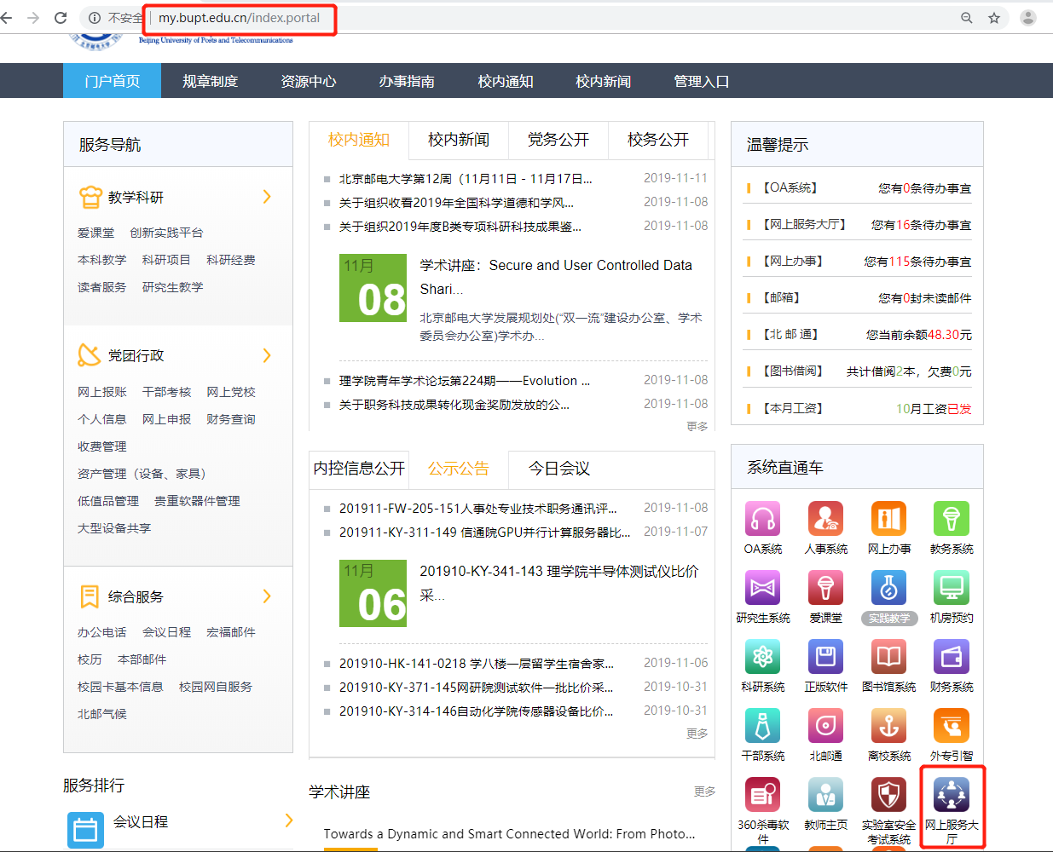
- 进入服务大厅

2.1 3D服务大厅
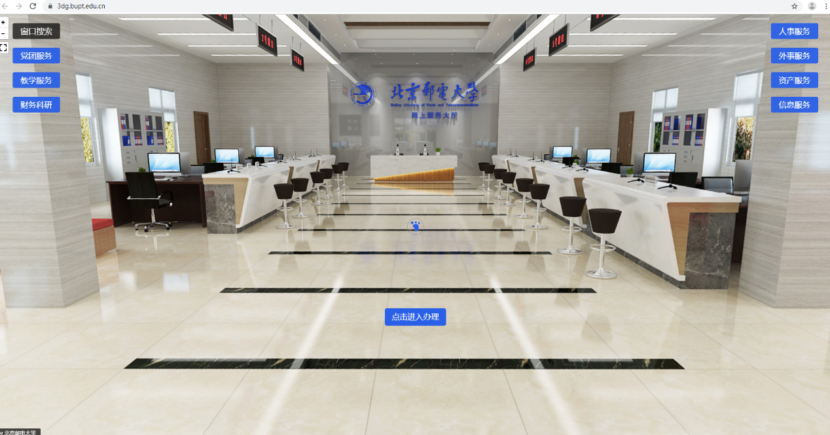

2.2进入服务大厅
【点击进入办理】，如图所示进入网上办事大厅首页，可看到：我发起的流程、热门服务及进行中、待办事项、已办事项的总数等。点击上端【服务大厅】，可根据"服务分类" "服务角色" "服务名称首字母"进行筛选，根据最热（办理人数）最新（上线时间）排序。
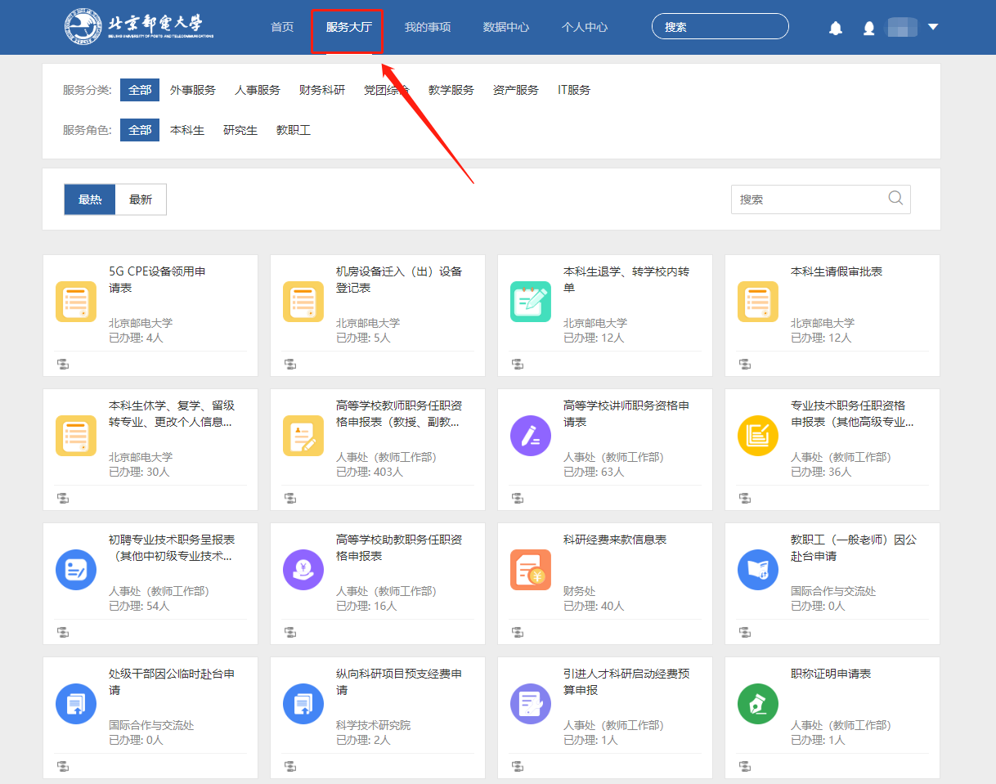

2.3搜索
在搜索框直接输入服务名称，可进行模糊查找。
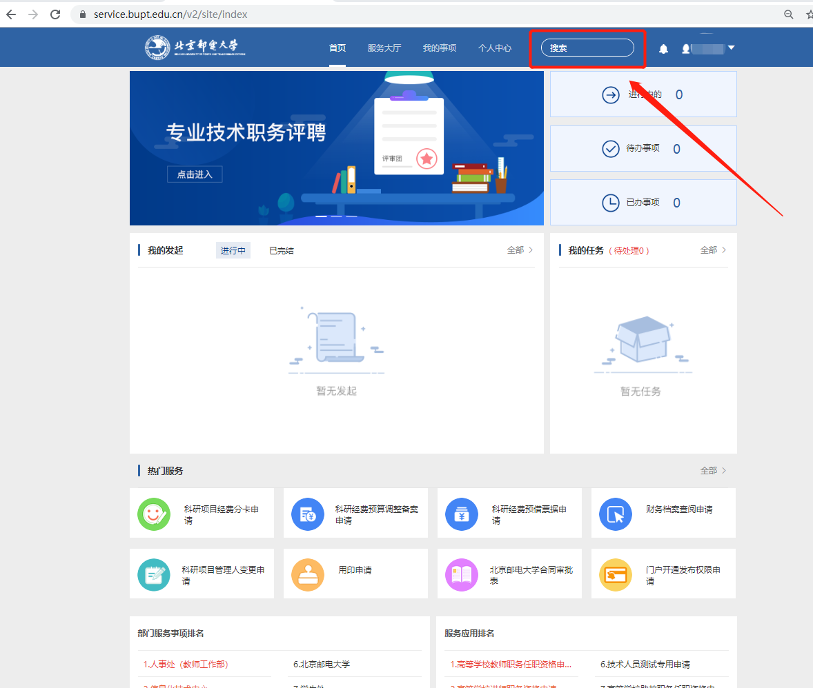

3.发起服务

3.1点击想要申请的服务进入服务详情页
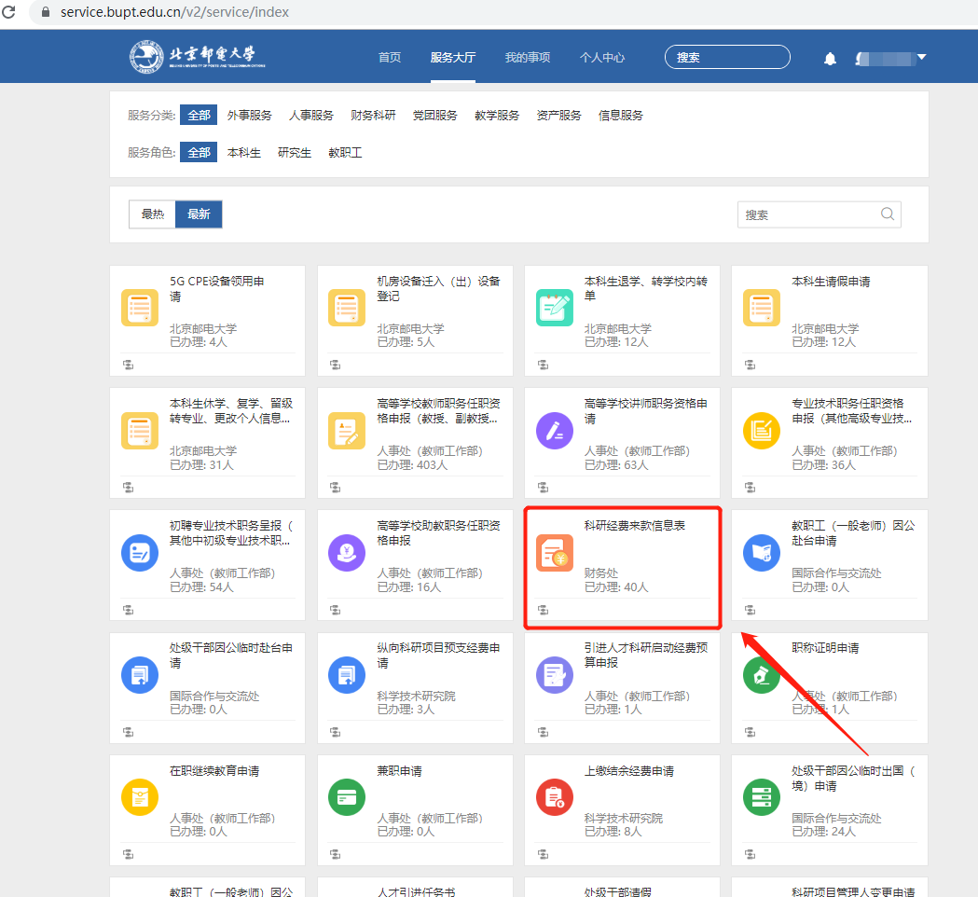

3.2点击"立即申请"进入表单填写页
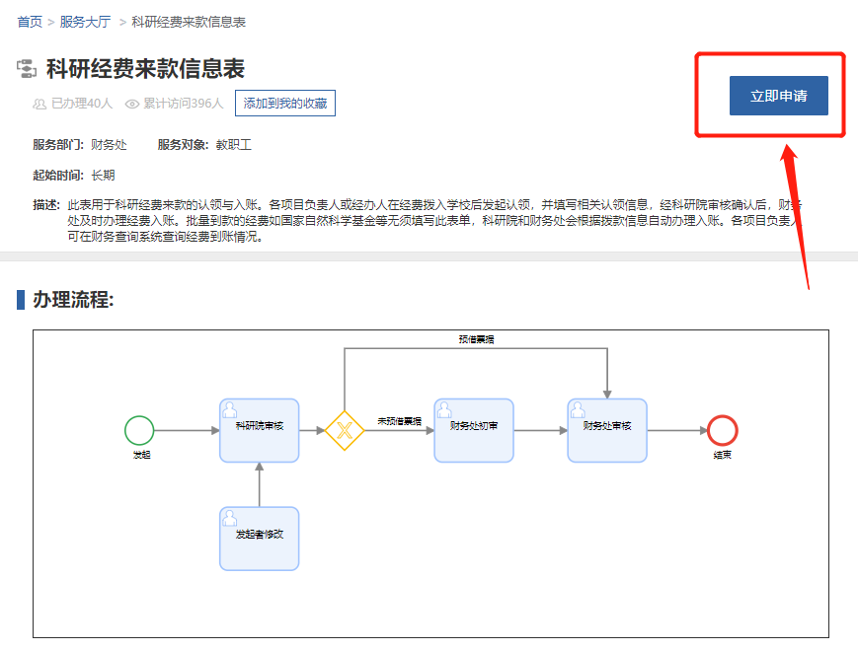

3.3表单填写
①黄色边框为必填项，不填写无法提交，灰色为不可填写项。
②部分信息（如，姓名、单位、工号、民族、性别等）为系统带出且不可修改，若有带出错误请联系信息化技术中心。
③填写信息后，点右上角的‘正式提交’。
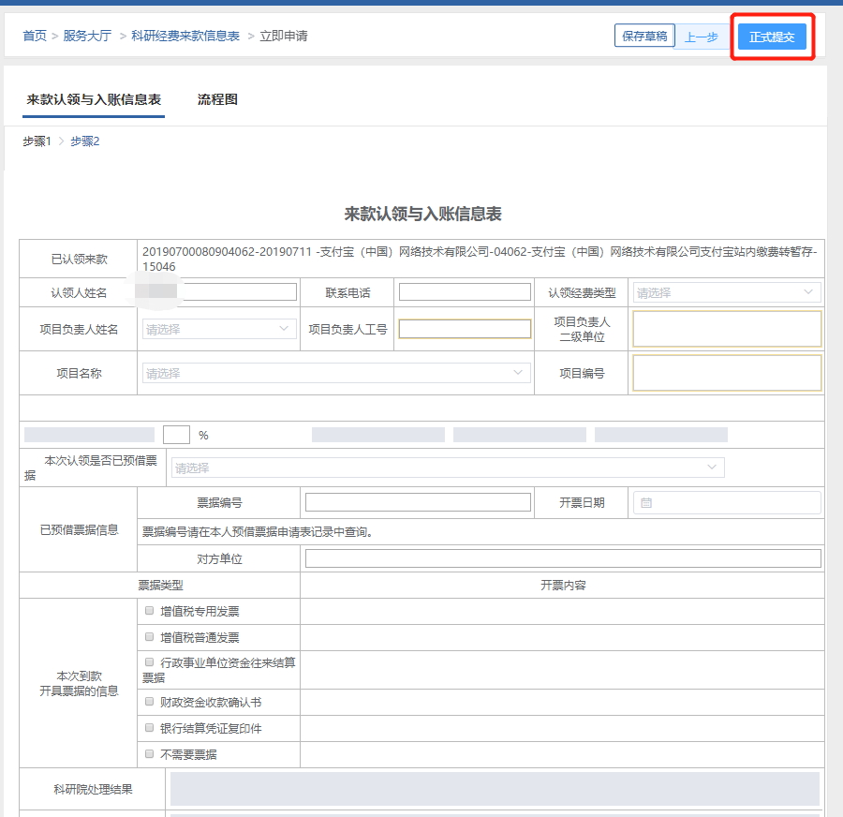
④保存/调用草稿：
填写表单可将信息存为草稿方便下次填写调用。点击“我的事项—我的发起—全部”中选择要调用的草稿。
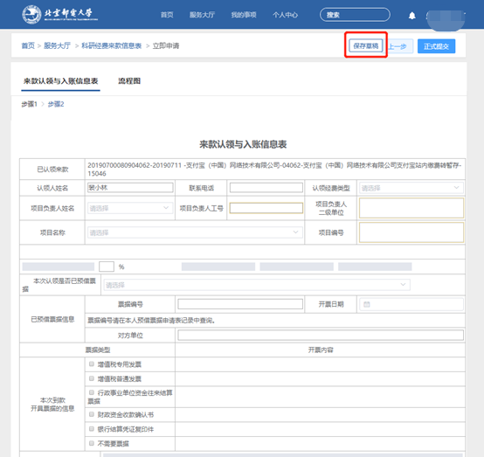
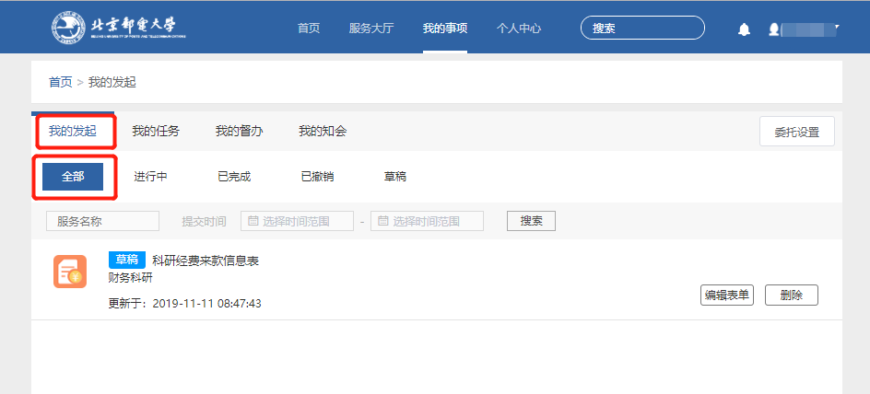
⑤“流程图”可以看到服务的整个办理流程
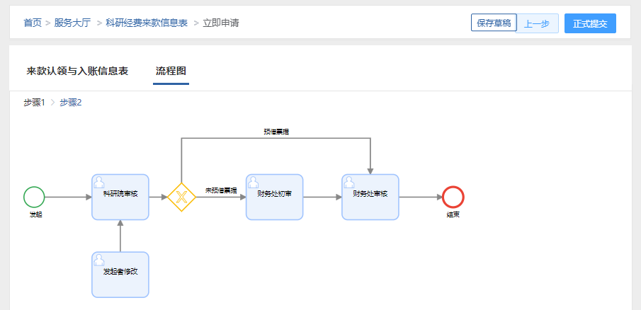

3.4查看申请历史（我发起的）
申请提交后会跳转到【我的发起】页，可进行以下操作：
①可以根据申请状态进行筛选：全部、进行中、已完成、已撤销、草稿
②可根据 事项名称进行搜索
③可根据 发起时间进行筛选
④点击【撤销】可撤销申请，该次申请结束
⑤点击【催办】后在审批人列表会显示催办状态
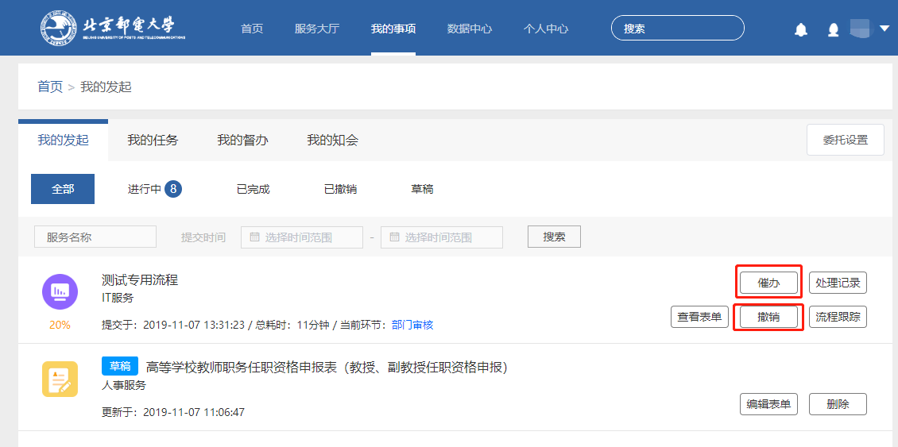
⑥点击任意一条记录可进入查看“已申请的详情”和“处理记录”
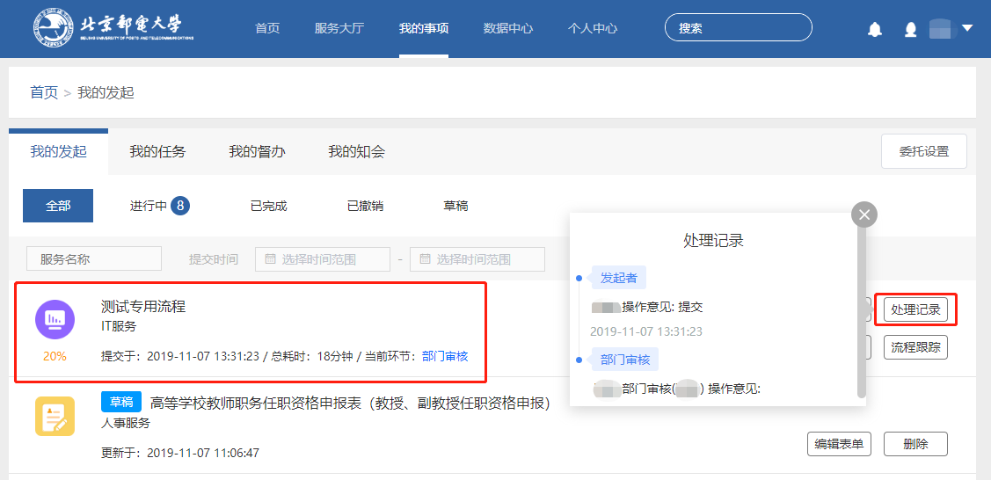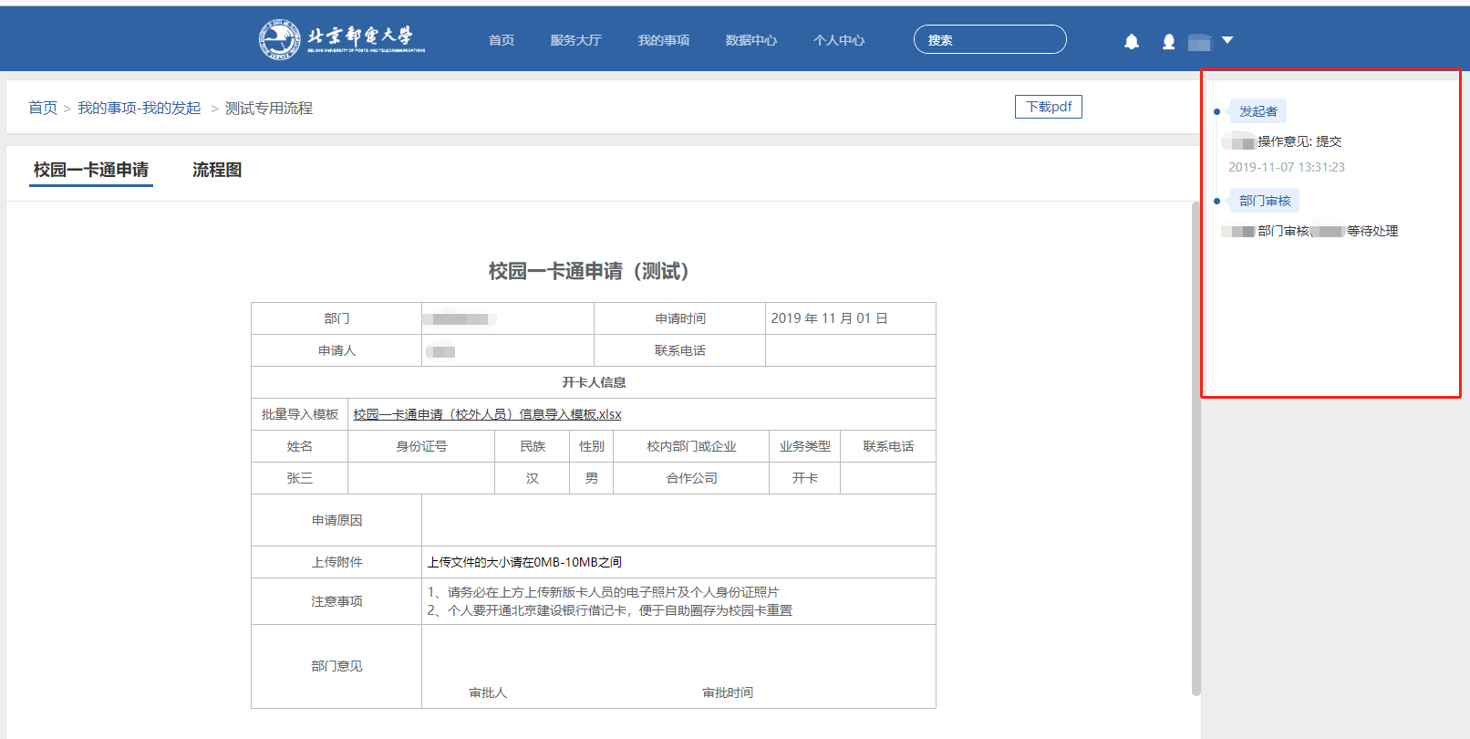

3.5驳回
①若有事项被驳回可在【我的发起】中查看
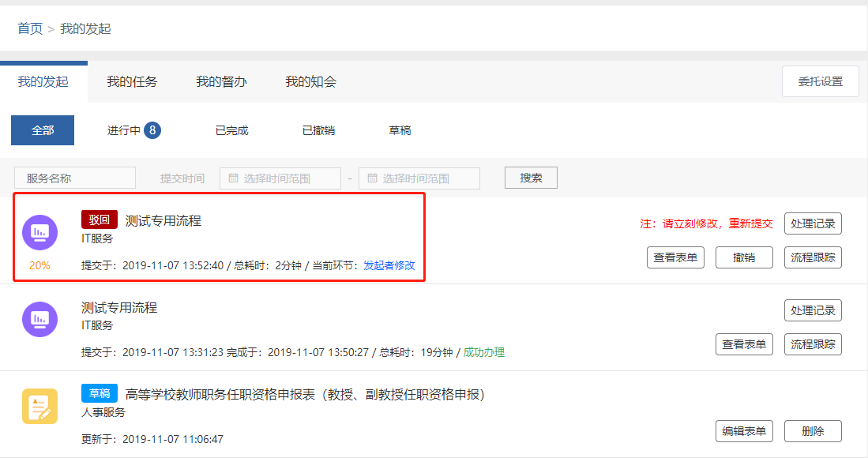
②点击进入详情页后根据审批意见重新填写提交。
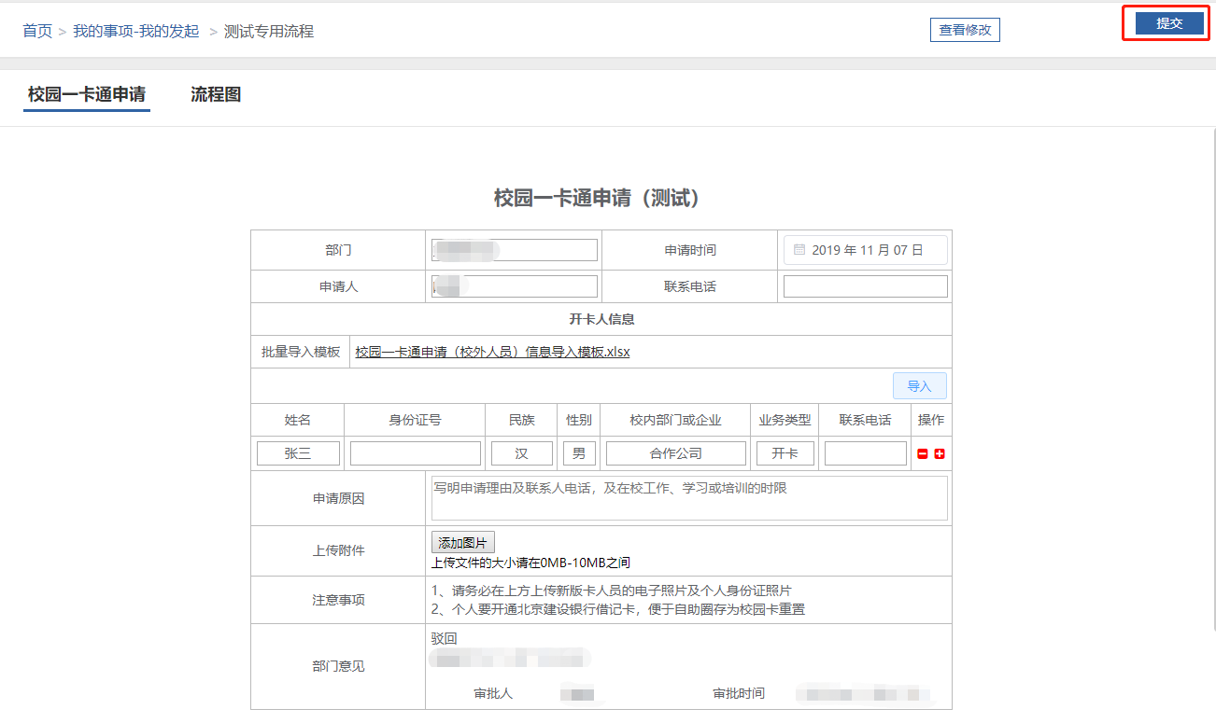

4.审批流程

4.1 待处理
①有新的任务需要办理时会收到一条消息。
②可在【我的任务——待处理】查看全部未完成任务。
③可通过服务名称进行搜索、可通过发起时间进行筛选，点击任务进入审批页。
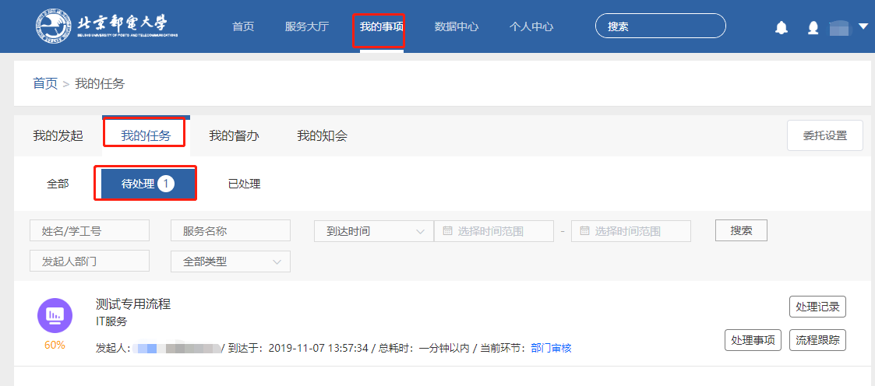

4.2 审批页（审批操作）
①根据业务填写表单。
②在右侧填写审批意见。
③选择一种审批操作（仅能选一个）。
【驳回】驳回给发起者或者驳回给上一级。
【终止】强制结束流程，申请人需要重新发起服务。
【代处理】把审批任务转给他人代办。
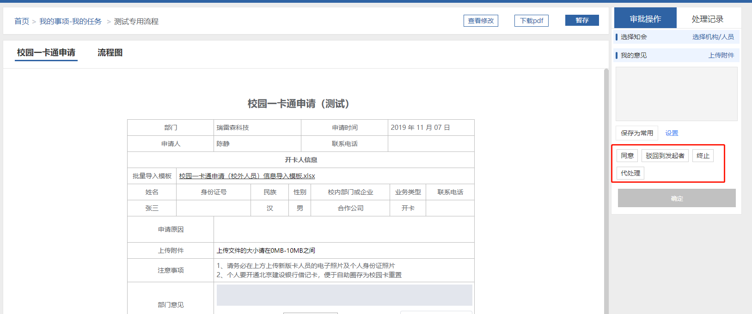
④处理意见：可显示过往审批记录。
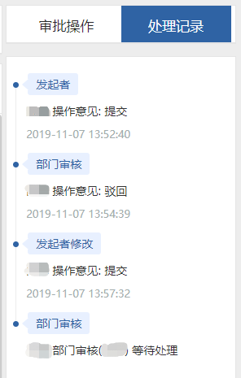

4.3 已处理
处理过的事项可在【我的任务——已处理】中查看，列表按照申请时间排序，最新处理的在最上面。
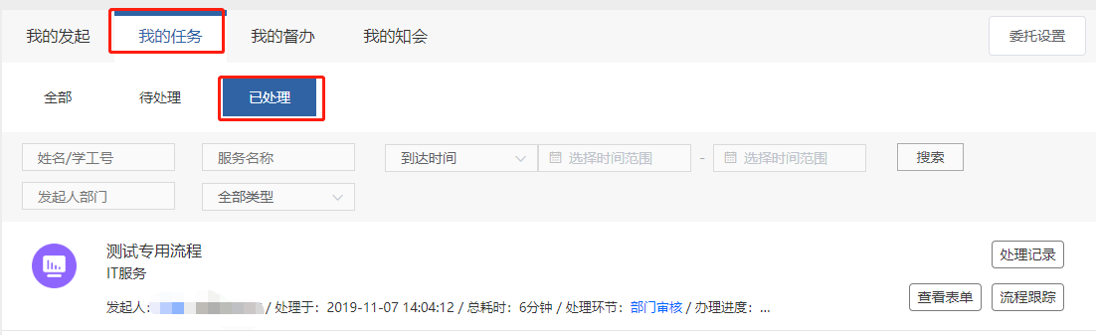

4.4 我的督办
督办权限需后台添加，每个服务都可以有督办管理员（一人或多人，一人也可督办多个服务）。督办员可以看到自己管理内服务的所有申请（包括申请时间、申请人、表单内容、审批记录等信息）。
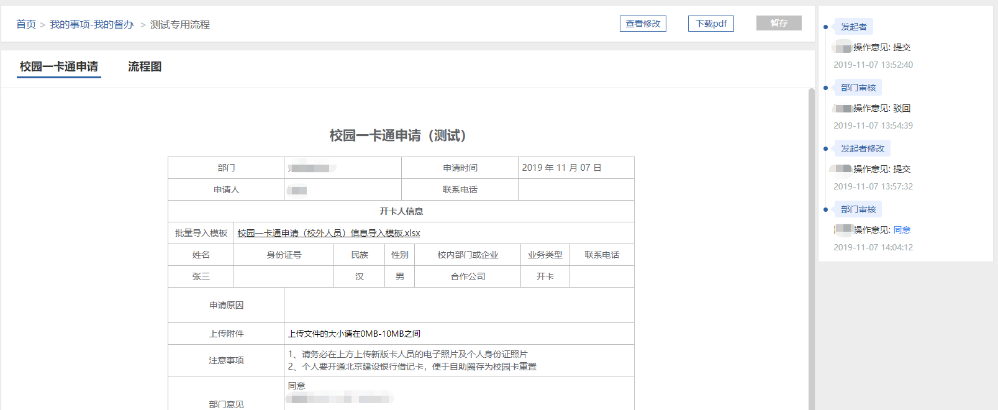

其他设置

5.1 消息提醒设置
①点击【个人中心】可看到通知消息页，点击【消息设置】可选择接收消息的渠道：微信，邮箱等。
②平台会在以下情况推送站内消息：发起者发起的事项完结或被终止，会给发起者推送消息；审批人收到新的审批任务，会收到提示消息。
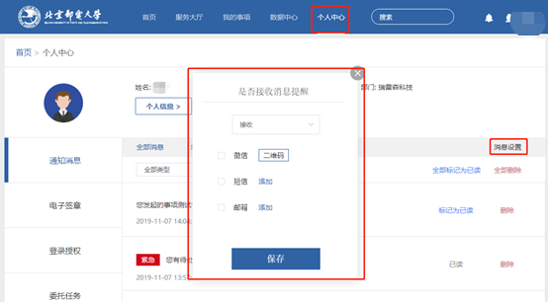

5.2科研项目授权
添加被授权用户，被授权用户可操作当前用户的科研项目。（科研项目管理人变更、科研经费来款信息表等）
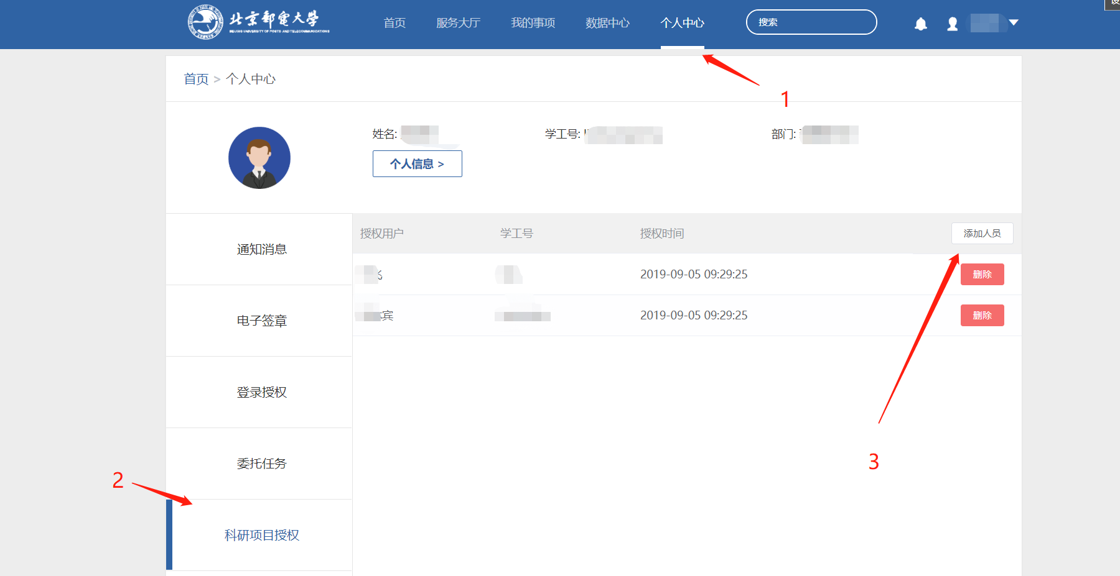
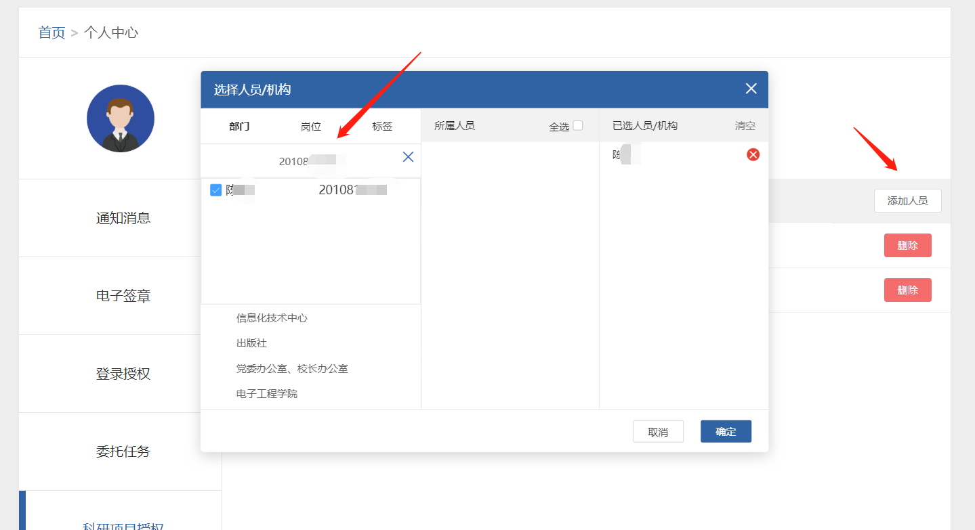

移动端申请

6.1 移动端访问
进入【北京邮电大学】企业号，选择“网上服务大厅”。
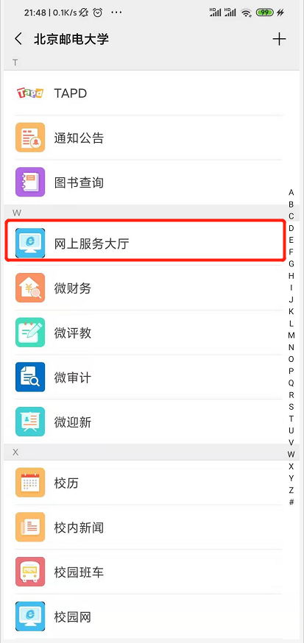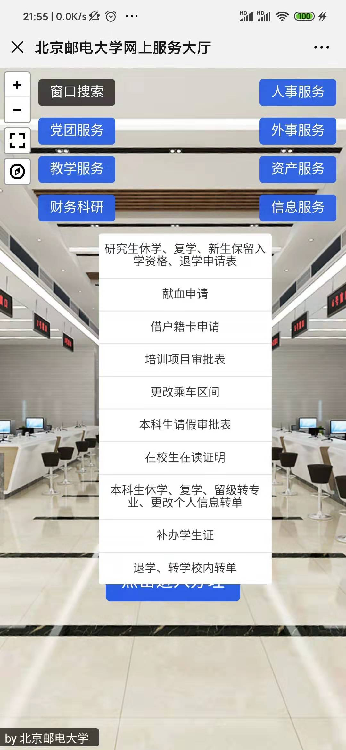

6.2 提交申请
点击 【立即申请】 填写表单后 点击 【正式提交】
